**Reconeixement Facial amb Matrius**

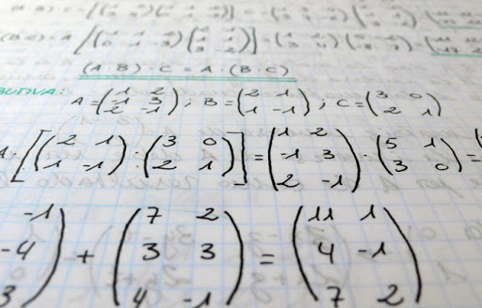

**Mohamed Balich**

**Pau**

**Khaled**

**Index**

1. Introducció
2. Part Teorica
3. Part Pràctica
   1. Convertir una foto a matriu

- Pasar la foto a blanc i negre perquè no en surti una matriu tridimensional

- Baixar la resolució de la foto perquè no ens surti una foto molt gran

- Gracias a al Software octave podem transformar la imatge en matriu

1. Geogebra per restar las matrius

**Introducció:**

El nostre Professor de Matemàtiques I de Ingeniería Informàtica de la EPSEVG, el señor Joan V.Gomez Urgelles ens va ensenyar que una foto es podia convertir en una matriu i que una possible aplicació son les càmeres de seguretat que utilitzen les matrius per decidir si guardar un fotograma una depenent si han hagut canvis o no.

Llavors, nosaltres que utilitzem cada dia un “smartphone” amb desbloqueig facial ens vam preguntar si es podria aplicar aquesta propietat de les matrius per desenvolupar un sistema capaç de reconèixer la cara d’una persona encara que aquesta hagi canviat lleugerament per exemple: més barba, ulleres, etc.

A partir d’aquesta idea hem formulat la següent hipòtesi:

**Hipòtesi**: Hi ha uns valors de la matriu que no cambien encara que la persona hagi canviat lleugerament la seva cara i gràcies a aquests podem saber qui és aquella persona.

Per poder comprovar la nostra hipòtesi hem fet un experiment amb la cara d’un dels participants d’aquest treball i el procés seguit i resultats obtinguts són els que es detallen més abaix.

**Part Teòrica**

1. ***Octave***

Per poder passar les nostres imatges a Matrius Hem utilitzat Octave

És un programa i llenguatge de programació per realitzar càlculs numèrics. El projecte va ser creat al voltant de l'any 1988, per utilitzat en un curs de disseny de reactors químics.

L'any 1992, es va decidir estendre-ho, i va començar el seu desenvolupament a càrrec de John W. Eaton. La primera versió alpha va ser llançada el 4 de gener de de 1993.

El nom sorgeix d’Octave Levenspiel, professor d'un dels autors i conegut per les seves bones aproximacions, per mitjà de càlculs elementals, a problemes numèrics en enginyeria química.

1. **El codi per convertir una imatge en matriu**

L’Octave es un programa que funciona amb comandes, llavors la comanda necessària per passar una imatge en matriu és la següent:

* i=imprint(“nom de la imatge.extensió”)
* print i

*la imatge ha d’estar al mateix directori en el qual estem treballant

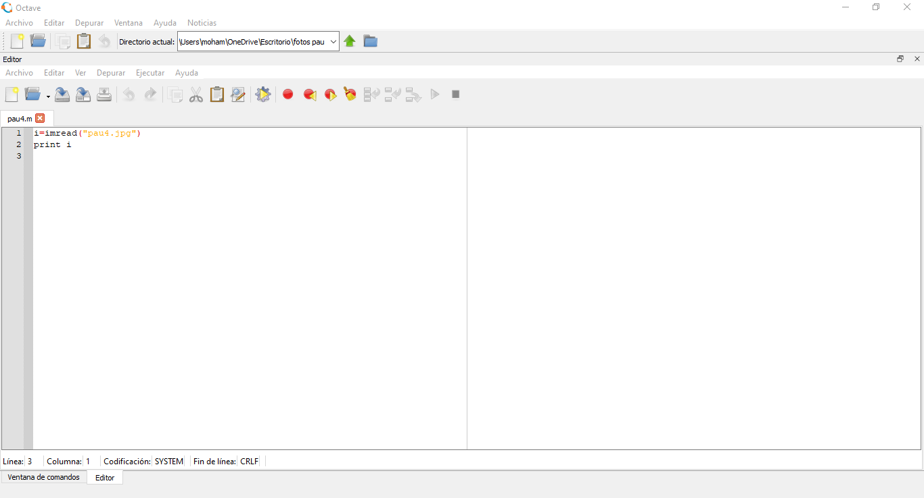

[Enllaç per descarga l’Octave](https://www.gnu.org/software/octave/index)

1. ***Geogebra***

Un dels altres programes utilitzats ha sigut Geogebra. Aquest s’ha utilitzat per fer la resta de les diferents matrius.

És bàsicament un processador geomètric i un processador algebraic, és a dir, un programari interactiu que reuneix geometría, àlgebra, estadística i càlcul.

GeoGebra permet el traçat dinàmic de construccions geomètriques de tot tipus així com la representació gràfica, el tractament algebraic i el càlcul de funcions, les seves derivades, integrals, etc.

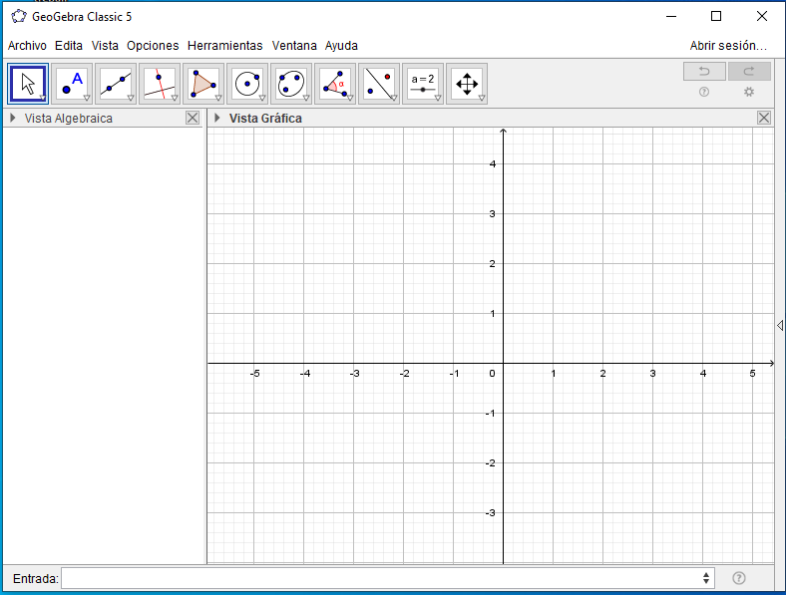

[Enllaç per descargar el Geogebra](https://www.geogebra.org/download)

**Part Pràctica**

Per fer la nostra part pràctica hem seguit els següents pasos:

1. Seleccionar les fotos i posarles en blanc i negre
2. Reduir la foto a menys pixels perquè no surti una matriu molt gran
3. Fer la matriu de la foto amb l’Octave com hem explicat prèviament
4. Restar les matrius amb geogebra per veure quins canvis hi ha i a on no cambia la matriu

**Matriu de les imatges**

**Fotografia 1**

Aquesta fotografia és la que hem utilitzat com a base per comparar la seva matriu amb les altres i veure quins números canviavem i quins no, i aquests últims els quals designem com a clau de reconeixement i llavors qualsevol foto que tingui aquests números en la seva matriu voldrà dir que és aquesta persona.



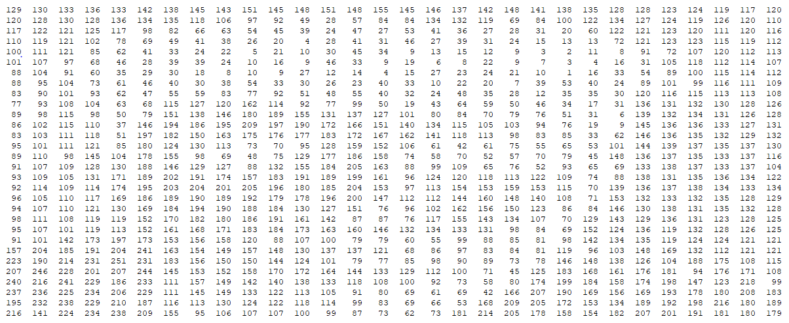

[Enllaç al archiu generador de la matriu](https://drive.google.com/file/d/1PuHuoQzYbm99U41FdbVX5GpwxCT4mIEU/view?usp=sharing)

**Fotografia 2**

Com podeu veure en aquesta fotografia hem añadit unes ulleres i una caputcha.



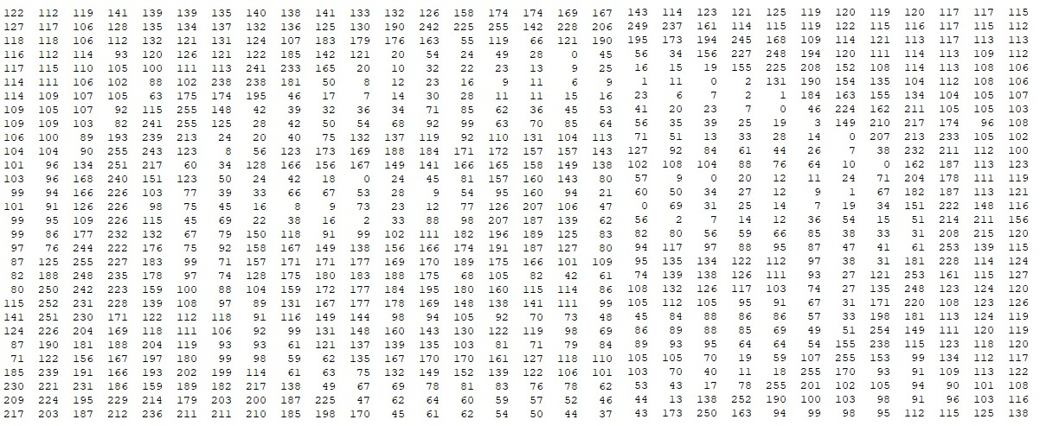

[Enllaç al archiu generador de la matriu](https://drive.google.com/file/d/14PzevLAgnvaew2Vzhd8PfbghUq9Gy4oV/view?usp=sharing)

**Fotografia 3**

En aquesta foto hem escollit posar una mascareta ja que estan tan de moda pero la situació en la estem i així podem veure si es eficaz aquest método amb una mascareta posada



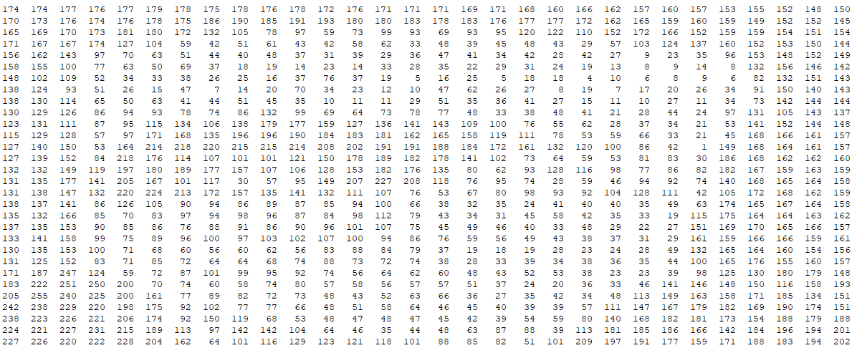

[Enllaç al archiu generador de la matriu](https://drive.google.com/file/d/1FyM_FmJmNVhyd83s6O9eEr2D2JPEAwlM/view?usp=sharing)

**Fotografia 4:**

Aquesta foto que s’assembla molt a la que utilitzem com a base, ens servirà per comprovar la eficacia del sistema i si realment funciona.



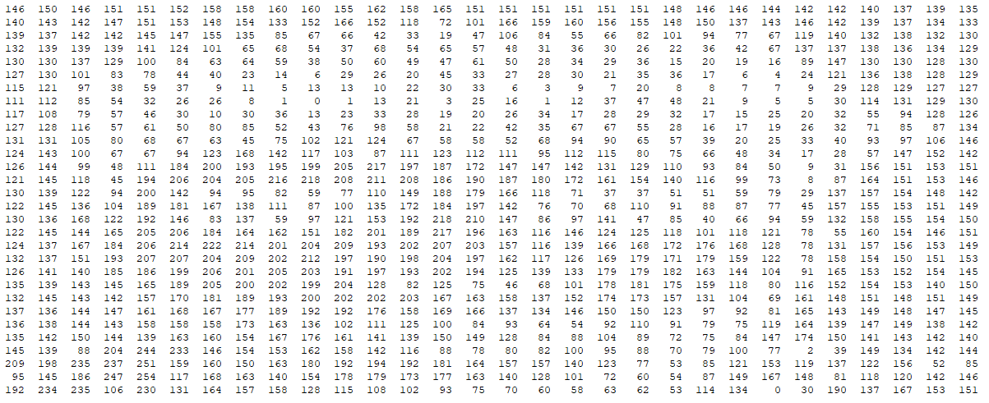

[Enllaç al archiu generador de la matriu](https://drive.google.com/file/d/1VYMQkLHjyd-_LXAb1gwAtfUKAMlFzjGf/view?usp=sharing)

**Resta amb Geogebra**

Una vegada extretes les fotos amb l’Octave hem utilitzat el geogebra per restar les matrius 2,3 i 4 així compararles i veure si ens surten els 0 i on surten per veure si hi havia números que no canviavem encara que la persona canvies lleugerment.

Foto base - foto 2

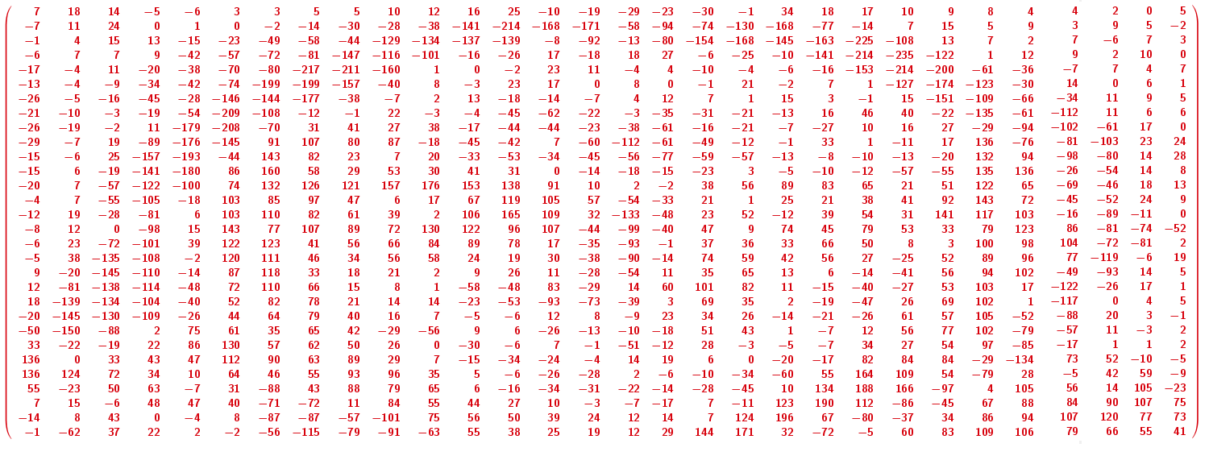

Foto base - foto 3

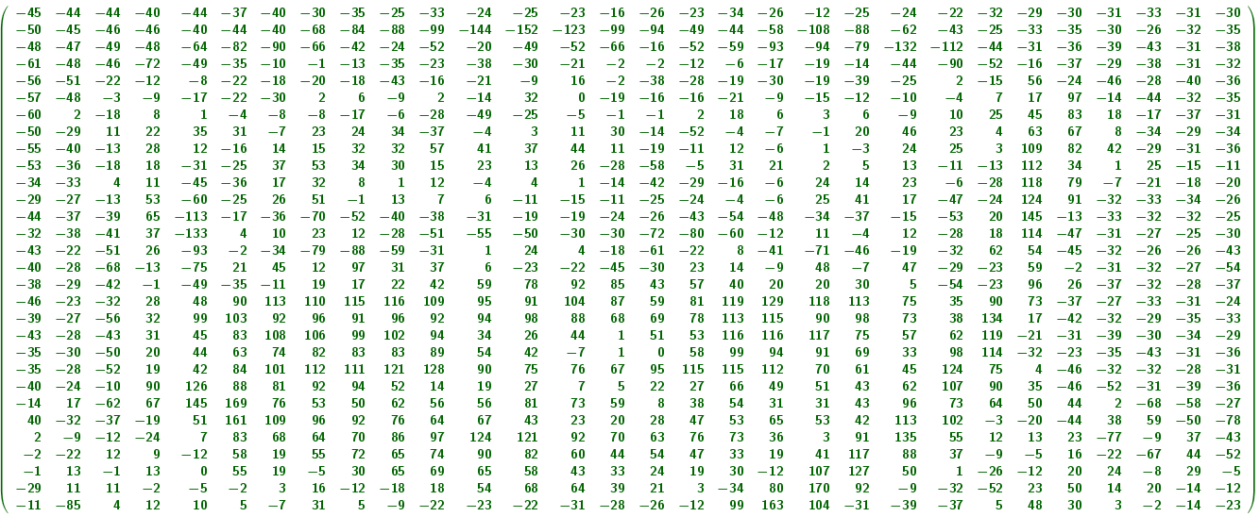

Foto base - foto 4

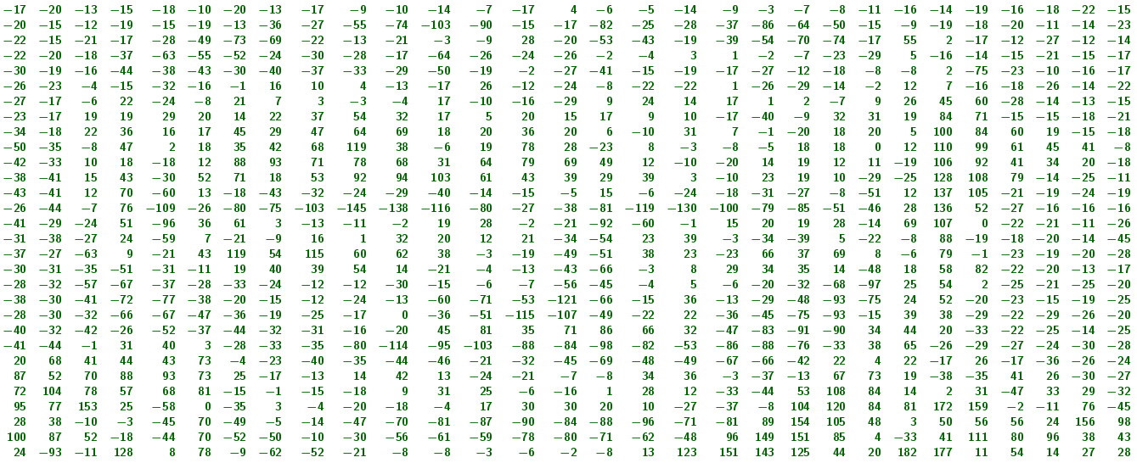

**Conclusions**

Pel reconeixement facial a partir d’imatges els petits detalls poden marcar la diferència entre reconèixer a una persona o no, de tal manera que amb aquest treball, hem pogut veure que petites modificacions en la cara d’una persona, fan modificar la matriu. Però hem arribat a la conclusió que el reconeixement es pot fer perquè l’error o la diferència que hi ha entre la imatge sense modificacions i la imatge amb modificacions o accessoris és quasi negligible, en alguns casos.

Per tant, el reconeixement facial a partir de matrius d’imatge no es pot assolir amb els exemples que s’han dut a terme en aquest treball, podria ser per diferents raons, per la qualitat de la imatge, pel color de la imatge, o simplement perquè la hipòtesis que s’ha proposat era incorrecte. De tal manera que, es corrobora que el reconeixement facial en blanc i negre, no es pot fer, i si es fas el resultat sempre serà incert.

**Webgrafia**

1. [Octave](https://es.wikipedia.org/wiki/GNU_Octave)
2. [Geogebra](https://es.wikipedia.org/wiki/GeoGebra)
3. [Enllaç a la carpeta amb tots els arxius generats](https://drive.google.com/drive/folders/1-fGEhhViQ7LaZ6jToH2haNtkE4LeNJDM?usp=sharing)